КАЗАХСКИЙ НАЦИОНАЛЬНЫЙ ПЕДАГОГИЧЕСКИЙ УНИВЕРСИТЕТ ИМЕНИ АБАЯ

ИНСТИТУТ ФИЛОЛОГИИ И ПОЛИЯЗЫЧНОГО ОБРАЗОВАНИЯ

КАФЕДРА ВОСТОЧНЫХ ЯЗЫКОВ

**ИНФОРМАЦИОННОЕ ПИСЬМО**

о проведении олимпиады среди школьников по турецкому языку

Кафедра восточный языков КазНПУ имени Абая приглашает выпускников школы принять участие в олимпиаде по турецкому языку, которая состоится  в период с 25 по 31 марта 2014 года на базе Института филологии и полиязычного образования (г. Алматы, ул. Казыбек би, 28).

1.   Олимпиада состоит из следующих этапов: Предварительный теоретический тур Олимпиады, Финал Олимпиады.

2.   Для участия в Олимпиаде необходимо пройти **Предварительный** **тур**(написать тест по страноведению Турции, после чего ответы направляются в конкурсную комиссию).

3.   Для участия в Олимпиаде необходимо отправить заявку в Оргкомитет по электронной почте [olimpiada_kaznpu@mail.ru](http://e.mail.ru/messages/inbox/), до 20 марта 2014г.

Форма заявки (Приложение 1)

Тестирование - (работа Предварительного тура) вопросы по Страноведению Турции(Номер вопроса – вариант ответа);

Пакет документов должен быть получен Оргкомитетом Олимпиады не позднее ***20  марта 2014 года*** на  вышеназванный электронный адрес.

4.   Рабочие языки олимпиады – *казахский, русский, английский,*.

5.   Участники финалаполучат сертификаты вуза.

***Контактные адреса: г. Алматы, ул.Казыбек би, 28, каб.34, тел.: 291-37-06***

Приложение 1

Заявка

Регистрационная  карточка участника

 Ф.И.О. учащегося___________________________________________________

Контактные телефоны____________________________________________________

Номер школы_______________________________________________________

Адрес школы_________________________________________________

Домашний адрес учащегося____________________________________________________

Адрес электронной почты учащегося____________________________________________________

**Министерство образования и науки Республики Казахстан**

**Казахский Национальный педагогический университет имени Абая**

**Институт филологии и полиязычного образования**

**Кафедра восточных языков**

**Тесты**

**для олимпиады среди учащихся средних школ**

**Исполнитель: магистр, преподаватель**

**Бейсбекова Жанар Бекбатыровна**

**Алматы 2014**

1. **Назовите дату провозглашения Турецкой Республики?**
2. 1918 году
3. 1920 году
4. 1922 году
5. 1923 году
6. **Кто стал первым президентом Турций?**
7. 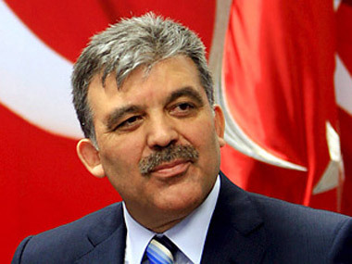Абдулла Гюль
8. Таийп Эрдоган
9. Мустафа Кемаль
10. Мурат Йылдырым
11. 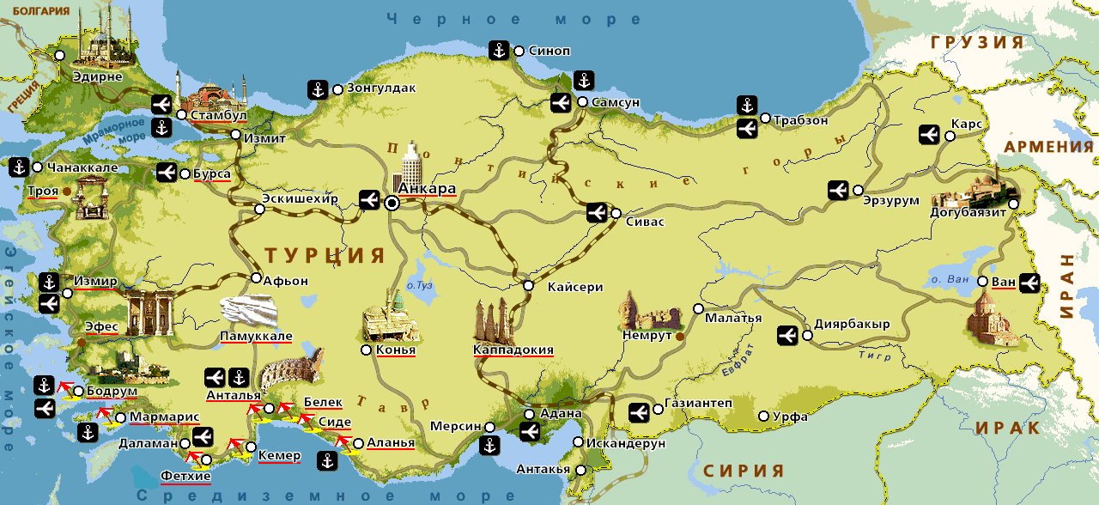**Назовите страну на восточной части Турций?**
12. Грузией
13. Балгарией
14. Казахстаном
15. Грецией
16. **В каком году Турция вступила в Лигу Наций?**
17. 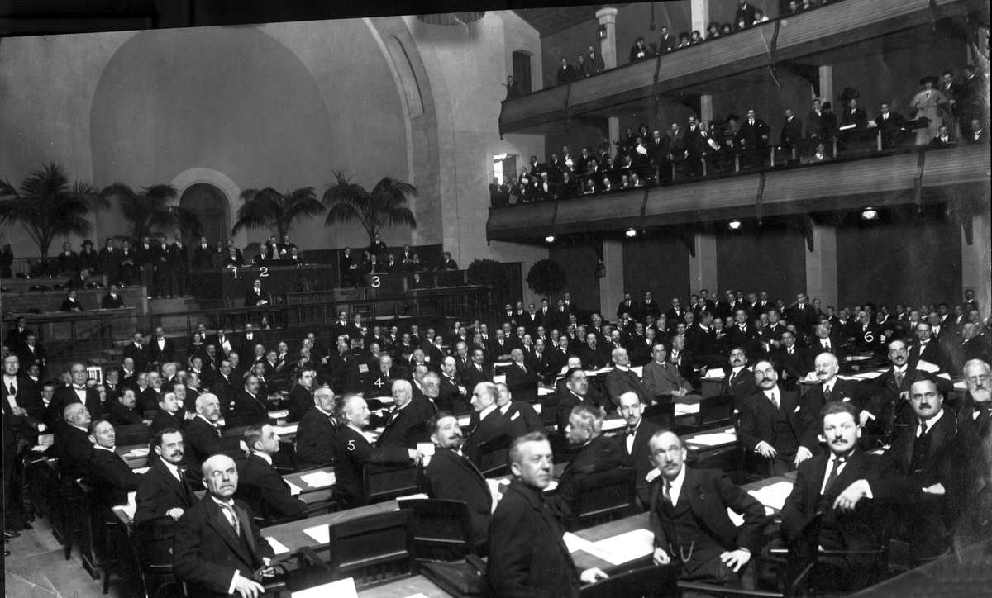1923 году
18. 1926 году
19. 1930 году
20. 1932 году
21. 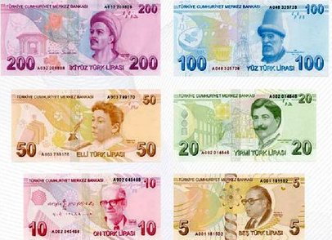**Как называется Турецкая национальная валюта?**
22. Рубль
23. Тенге
24. Турецкая лира
25. Рупий
26. 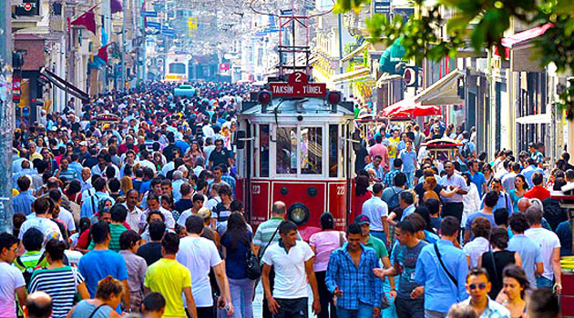**Основное население страны состовляют…?**
27. Греки
28. Курды
29. Турки
30. Арабы
31. **Конфессиональная принадлежность это…?**

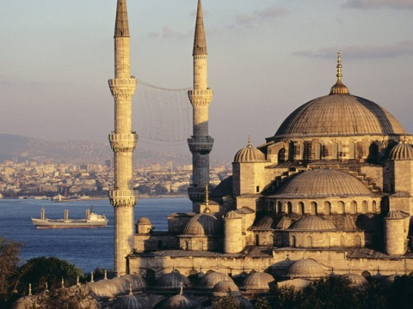

1. Ислам
2. Христианство
3. Буддизм
4. Тенгрианство
5. 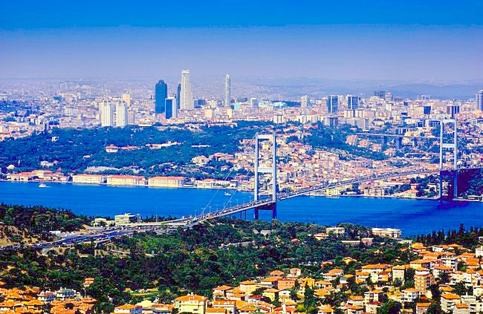**Столица Турецкой Республики?**
6. Стамбул
7. Анкара
8. Измир
9. Бурса
10. 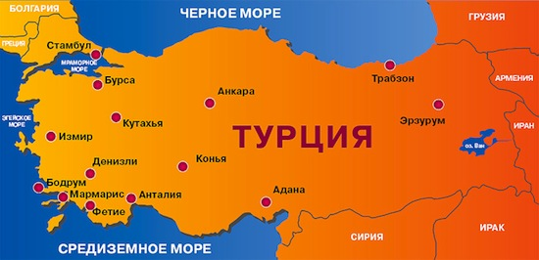 **Прибережные моря Турций?**
11. 4
12. 5
13. 3
14. 2
15. 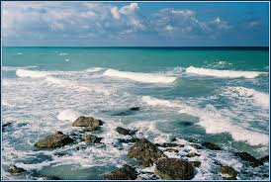**Какое из морей не входить в морской бассейн Турций?**
16. Черное море
17. Эгейское море
18. Средиземное море
19. Красное море
20. 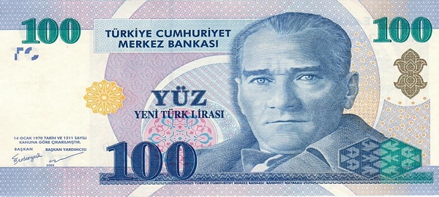**Международный логотип турецкой национальной валюты-лира?**
21. TLT
22. TL
23. YTL
24. TLY

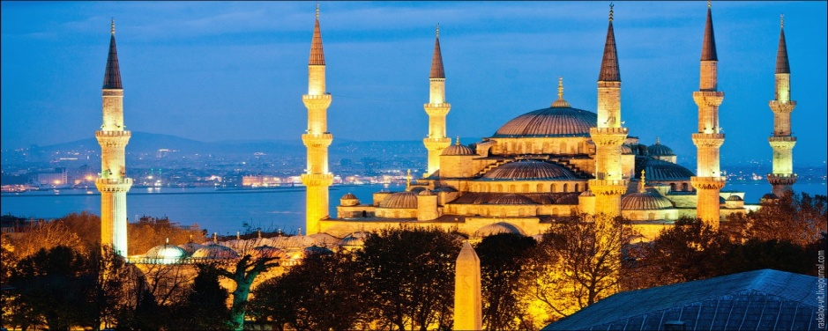

1. **Самый большой город в Турций?**
2. Кония
3. Адана
4. Стамбул
5. Анкара
6. **Кто является действующим премьер - министром Турций?**

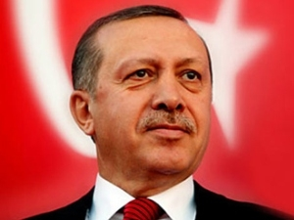

1. Реджеп Таийп Эрдоган
2. Дениз Байкал
3. Ахмет Неждет Сезер
4. Абдулла Гюль
5. **Город с самой большой численностью населения?**
6. 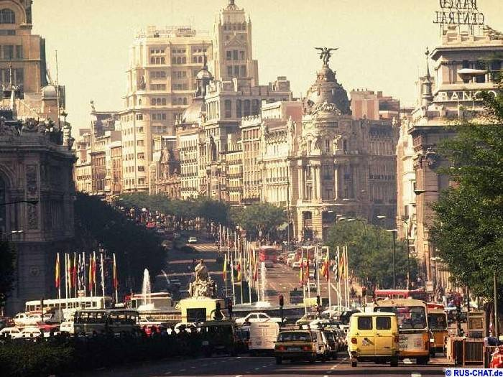Анкара
7. Стамбул
8. Анталия
9. Бурса
10. **Какая из стран не является соседом Турций?**
11. Греция
12. 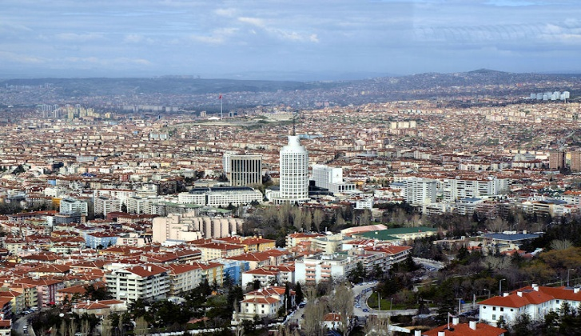Болгария
13. Грузия
14. Испания
15. 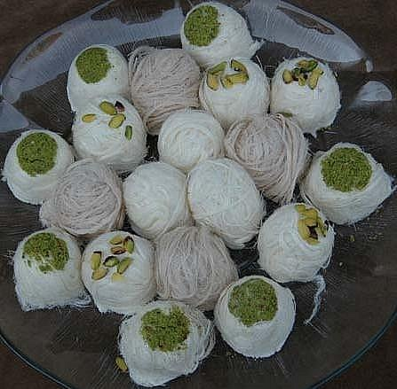**«Пишмание» - это …**
16. Турецкая сладость
17. Район Турций
18. Турецкая приправа
19. Произведение Моцарта

**17. Законодательная власть принадлежит органу, который называется**

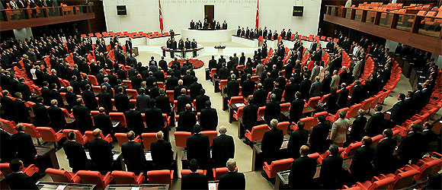 А. Национальный совет безопасности

В. Государственный совет по надзору

С. Великое национальное собрание Турции

D. Кабинет министров

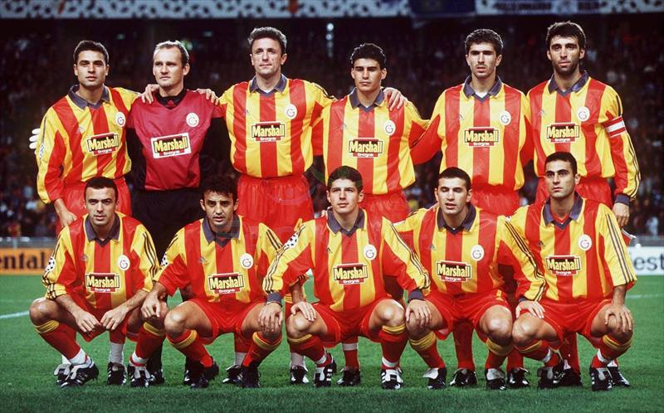**18.Знаменитый футбольный клуб в Турций?**

1. Арсенал
2. Галатасарай
3. Реал Мадрид
4. Бавария

**19.Назовите имя турецкого исполнителя выигравший «Евровидение -2003?»**



1. Таркан
2. Мустафа Сандал
3. Сертаб Эренер
4. Рафет Эль-Роман

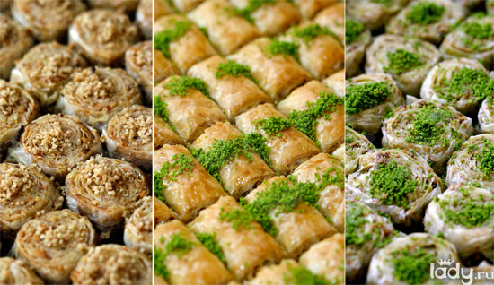

**20.Турецкая сладость это...?**

1. Бахлава
2. Донер
3. Тархана
4. Кысыр